参加升旗仪式，凝聚爱国力量

——能源学院学生党支部积极参加升旗仪式

为进一步加强爱国主义教育，提高同志们的国家意识和民族意识，能源学院学生党支部全体成员于12月17日早晨6点30在图书馆前坪集合，参加升旗仪式。

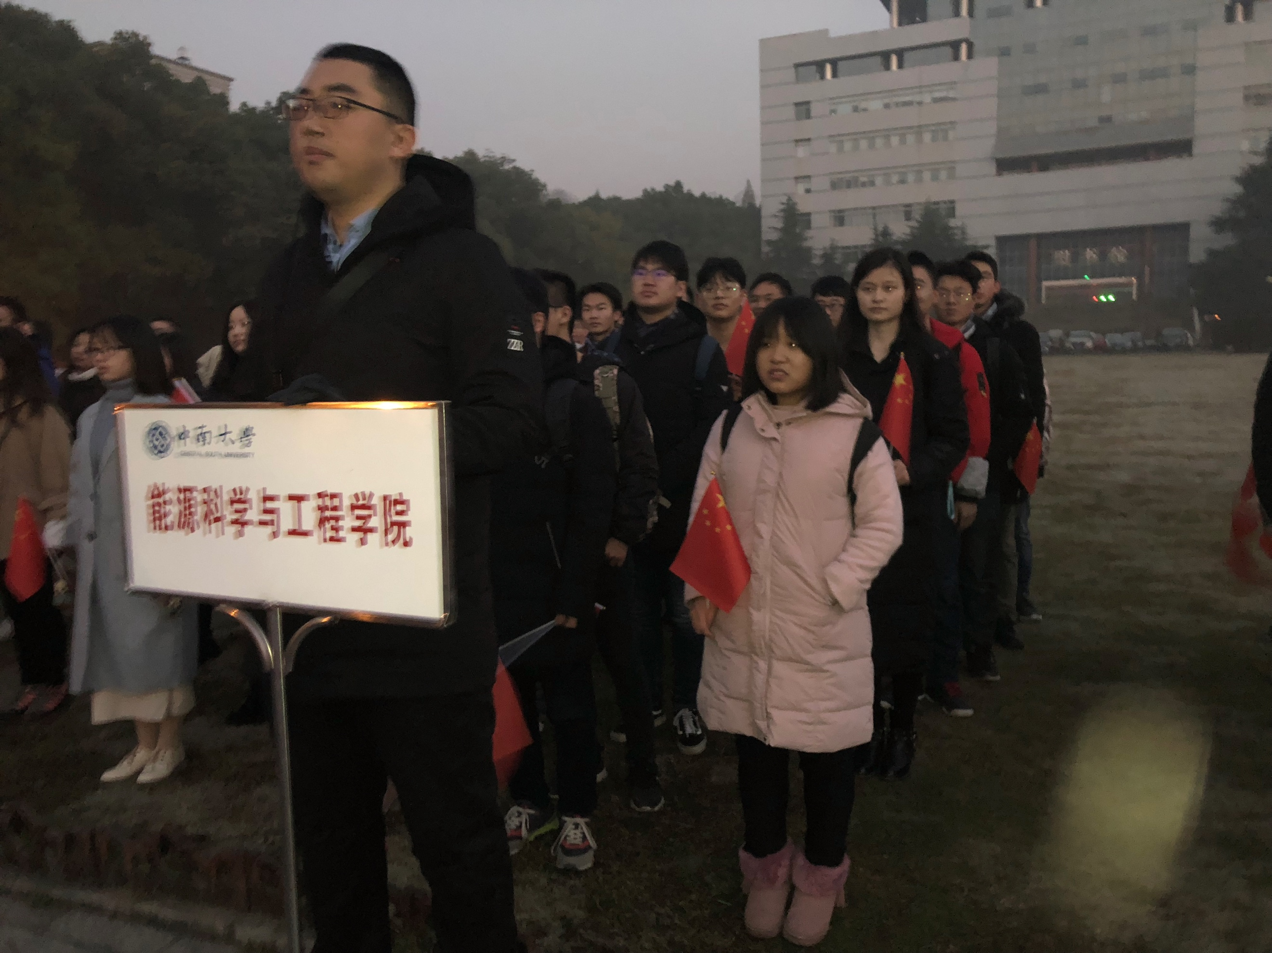

伴随着旗手的一声令下，身姿挺拔的国旗班队员们护着国旗，踏着整齐响亮的步伐，精神抖擞地向着升旗台缓缓走去。“升国旗，奏国歌，行注目礼”，五星红旗冉冉升起，现场的气氛庄重肃穆，在耳边回响的是从小就熟唱的《义勇军进行曲》。全体党员们怀着无比崇敬的心情，凝视着鲜艳的五星红旗，眼神中流露的是对祖国的热爱、对祖国的自豪。

面前的五星红旗不断地提醒着我们：新时代的学生党员要有社会责任感与历史使命感，在日后的学习工作中要求真务实，志存高远，点亮希望的火种，接受新时代的考验。

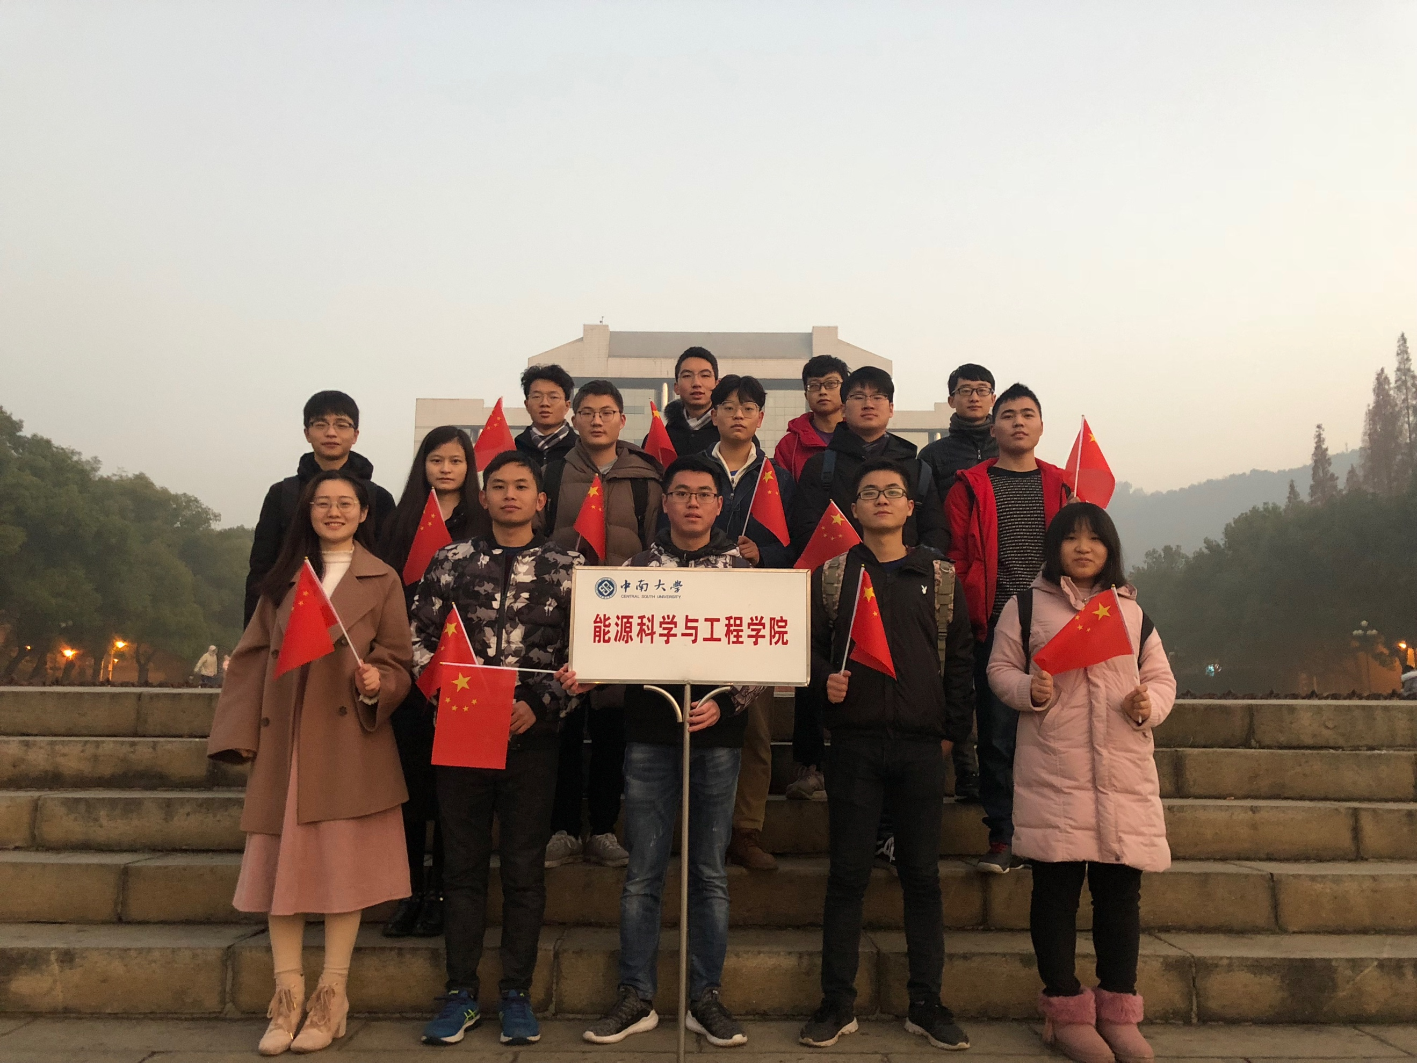

此次升旗仪式旨在让各位党员同志亲身感受升旗的光荣与责任，提升使命感和责任感，培养家国情怀。不忘初心，牢记使命，希望各位同志们能继续发扬艰苦奋斗的精神，担当时代青年的神圣使命，为祖国繁荣与民族复兴共同努力。